Тульская область
Муниципальное образование Крапивенское Щекинского района
АДМИНИСТРАЦИЯ
МУНИЦИПАЛЬНОГО ОБРАЗОВАНИЯ
КРАПИВЕНСКОЕ ЩЕКИНСКОГО РАЙОНА
ПОСТАНОВЛЕНИЕ
от 16 мая 2025 года | № 58

О введении временного ограничения движения

автомобильного транспорта в связи с

проведением 07 июня 2025 года массового мероприятия

«XXI Международный фестиваль Крапивы»

В связи с проведением на территории муниципального образования Крапивенское Щекинского района 07 июня 2025 года XXI Международного фестиваля Крапивы, на основании Устава муниципального образования Крапивенское Щекинского района, администрация муниципального образования Крапивенское Щекинского района ПОСТАНОВЛЯЕТ:
1. Временно ограничить движение автомобильного транспорта:
06.06.2025 года с 12-00 часов в связи с монтажом и до 9-00 часов 08.06.2025 года с демонтажом главной сцены в районе дома № 31 по ул. Коммунаров с. Крапивна.
2. Движение автомобильного транспорта осуществлять по ул. К. Либкнехта до пересечения с ул. Советская, далее по ул. Советская до Отделения № 5 ГУЗ «Щекинская ЦРБ» с переходом на ул. Коммунаров в районе д. 1 с. Крапивна (схема прилагается).
3. Запретить въезд автомобильного транспорта с 23-00 часов 06.06.2025 года до 9-00 часов 08.06.2025 года на улично-дорожную сеть села Крапивна: ул. Колхозная (от перекрестка автомобильной дороги «Тула-Одоев-Арсеньево»), ул. Плехановская (от перекрестка автомобильной дороги «Тула-Одоев-Арсеньево») до ул. Октябрьская, от перекрестка ул. К. Либкнехта и ул. Г. Успенского до ул. Советская в районе д. 33, ул. Коммунаров от д. 3 до д. 38 (заезд со стороны с. Малынь).
4. Рекомендовать ОГИБДД ОМВД России по Щекинскому району в указанные периоды обеспечить прекращение движения транспортных средств.
5. Определить местом расположения парковки транспортных средств въездную площадь с. Крапивна.
6. Проинформировать пользователей автомобильных дорог о введении временных ограничений движения путем размещения соответствующего информационного сообщения на официальном сайте администрации муниципального образования Крапивенское Щекинского района.
7. Настоящее постановление разместить на официальном сайте муниципального образования Крапивенское Щекинского района.
8. Контроль за исполнением постановления оставляю за собой.
9. Постановление вступает в силу со дня подписания.

Глава администрации  муниципального образования  Крапивенское Щекинского района | А.В.Чеченкин

Приложение к постановлению
от 16.05.2025 года № 58

УТВЕРЖДАЮ
глава администрации МО Крапивенское
Щекинского района________ А. В. Чеченкин

СХЕМА
ограничения и движения автомобильного транспорта в период проведения 07.06.2025 года XXI Международного фестиваля Крапивы
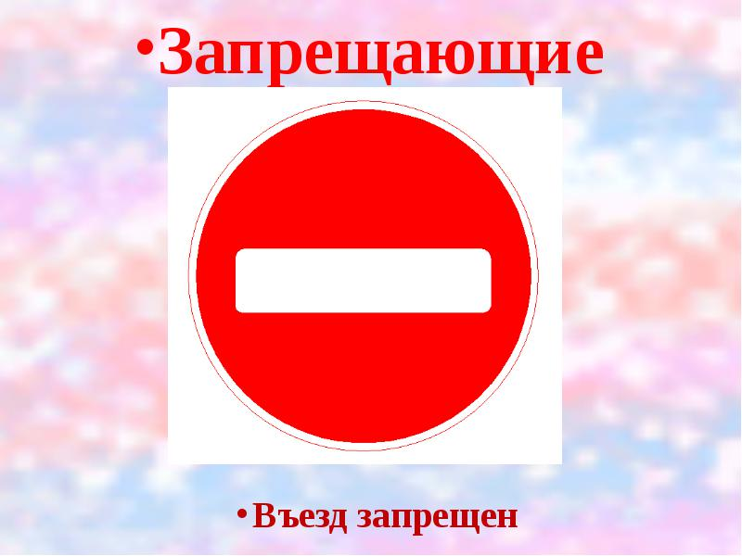


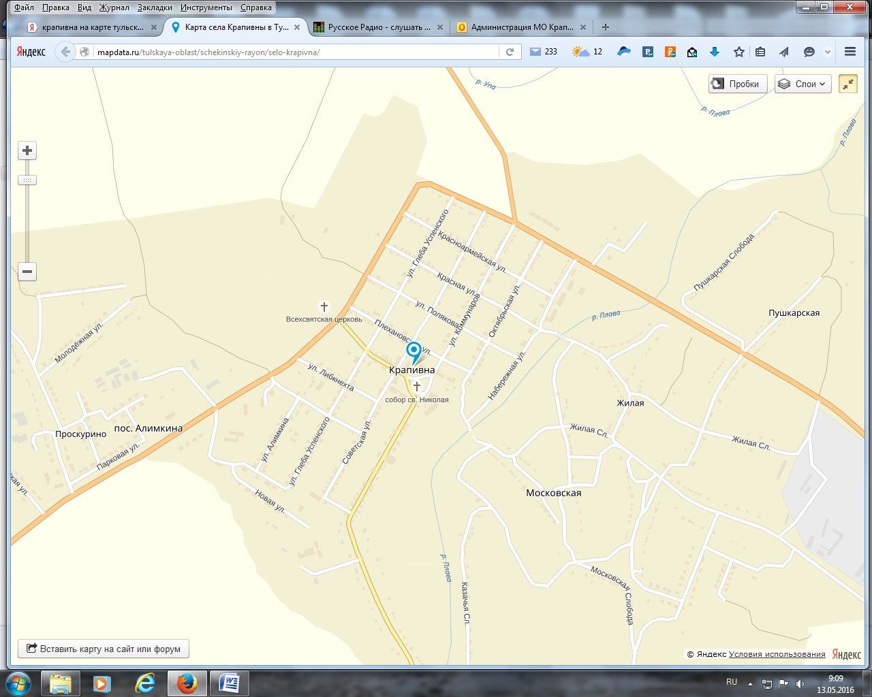
схема движения автобуса № 149 «Щекино-Малынь»
торговые ряды

